

**О внесении дополнений в постановление районного акимата от 24 апреля 2017 года № 176 "Об утверждении схем и Правил перевозки в общеобразовательные школы детей, проживающих в отдаленных населенных пунктах Курмангазинского района"**

Постановление акимата Курмангазинского района Атырауской области от 29 января 2018 года № 36. Зарегистрировано Департаментом юстиции Атырауской области 14 февраля 2018 года № 4053

      В соответствии со статьей 37 Закона Республики Казахстан от 23 января 2001 года "О местном государственном управлении и самоуправлении в Республике Казахстан", статьей 26 Закона Республики Казахстан от 6 апреля 2016 года "О правовых актах", акимат района ПОСТАНОВЛЯЕТ:

      1. Внести в приложение 1 утвержденное постановлением районного акимата от 24 апреля 2017 года № 176 "Об утверждении схем и Правил перевозки в общеобразовательные школы детей, проживающих в отдаленных населенных пунктах Курмангазинского района" (зарегистрированное в реестре государственной регистрации нормативных правовых актов № 3851, опубликованное 19 мая 2017 года в эталонном контрольном банке нормативных правовых актов Республики Казахстан в электронном виде) следующие дополнения:

      схема маршрута автобуса для перевозки школьников коммунального государственного учреждения "Кигачская общая средняя школа" государственного учреждения "Курмангазинский районный отдел образования Атырауской области";

      схема маршрута автобуса для перевозки школьников коммунального государственного учреждения "Общая средняя школа имени Н.К. Крупской" государственного учреждения "Курмангазинский районный отдел образования Атырауской области";

      схема маршрута автобуса для перевозки школьников коммунального государственного учреждения "Общая средняя школа имени Панфилова" государственного учреждения "Курмангазинский районный отдел образования Атырауской области", утвердить согласно приложению.

      2. Контроль за исполнением настоящего постановления возложить на заместителя акима района Тажибаева У.

      3. Настоящее постановление вступает в силу со дня государственной регистрации в органах юстиции и вводится в действие по истечении десяти календарных дней после дня его первого официального опубликования.

|  |  |
| --- | --- |
| *Исполняющий обязанности* *акима района* | *Ж. Хасанов* |

|  |  |
| --- | --- |
|  | Приложение к постановлению районного акимата от "29" января 2018 года № 36 |
|  | Утверждено постановлением районного акимата от "24" апреля 2017 года № 176 |

**Схема перевозки в общеобразовательные школы детей, проживающих в отдаленных населенных пунктах Курмангазинского района**

**Маршрут автобуса для перевозки школьников коммунального государственного учреждения "Кигачская общая средняя школа" государственного учреждения "Курмангазинский районный отдел образования Атырауской области"**

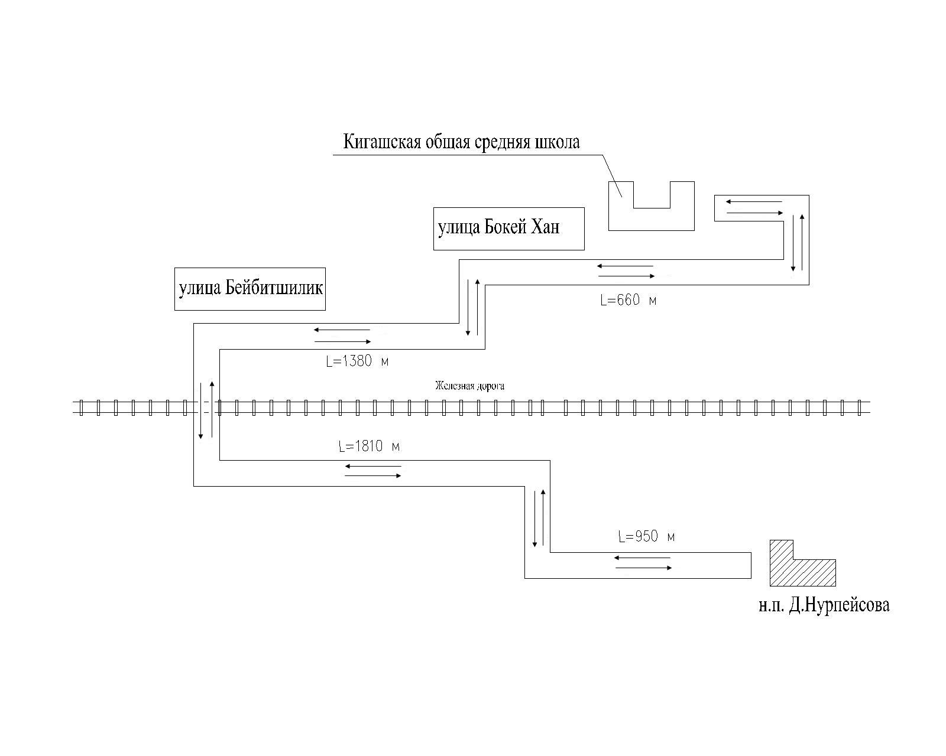

      Условные обозначения:

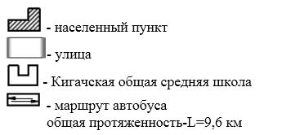

**Маршрут автобуса для перевозки школьников коммунального государственного учреждения "Общая средняя школа имени Н.К.Крупской" государственного учреждения "Курмангазинский районный отдел образования Атырауской области"**

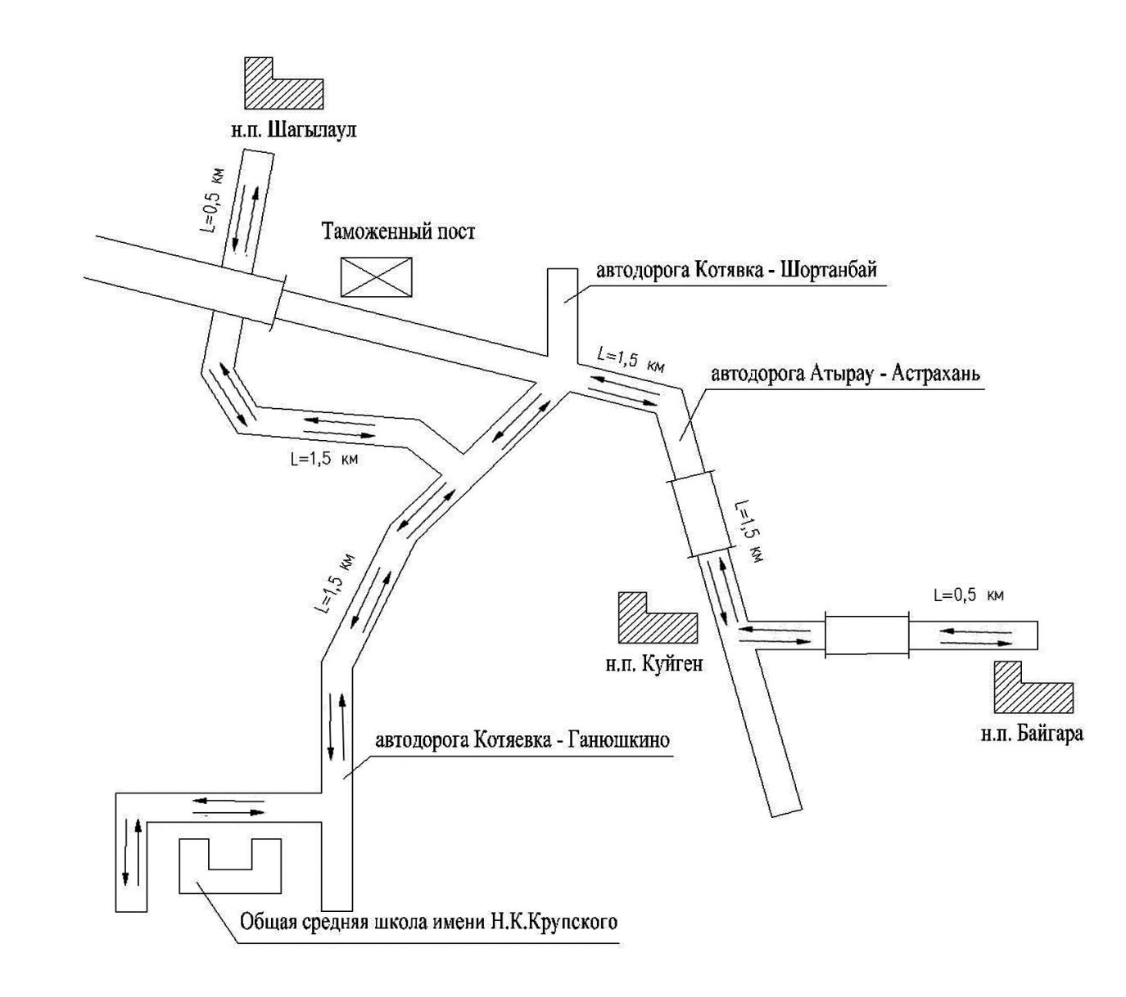

      Условные обозначения:

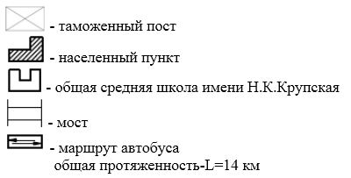

**Маршрут автобуса для перевозки школьников коммунального государственного учреждения "Общая средняя школа имени Панфилова" государственного учреждения "Курмангазинский районный отдел образования Атырауской области"**

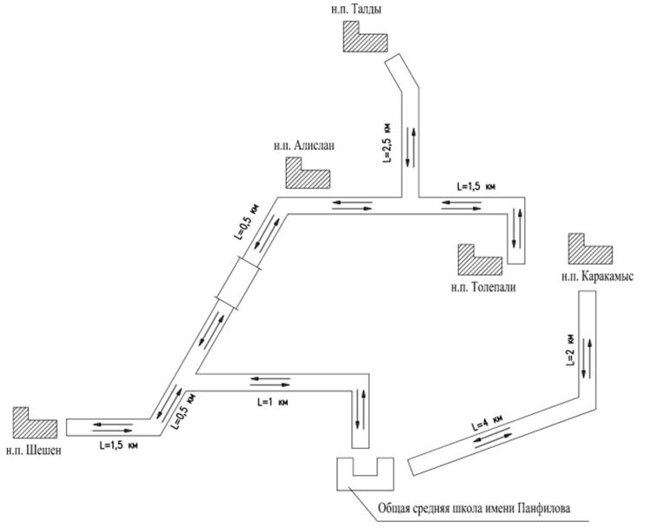

      Условные обозначения:

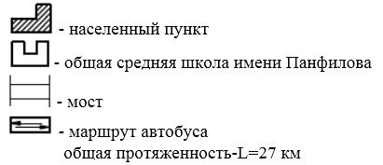

© 2012. РГП на ПХВ «Институт законодательства и правовой информации Республики Казахстан» Министерства юстиции Республики Казахстан